

Navodila za uporabo znamke



Osnovna konstrukcija

Vektorska oblika grafičnega dela

Vektorska oblika grafičnega in tipografskega dela skupaj


Osnovna razmerja med elementi
Znak se praviloma uporablja le v navedeni kombinaciji grafičnega in tipografskega dela.
Le v izjemnih primerih, kjer je apliciranje grafičnega dela neustrezno zaradi pomanjkanja prostora
(npr. aplikacija podobe na promocijska pisala), se lahko uporabi zgolj tipografski del v enovrstični obliki, ki je predstavljen spodaj.
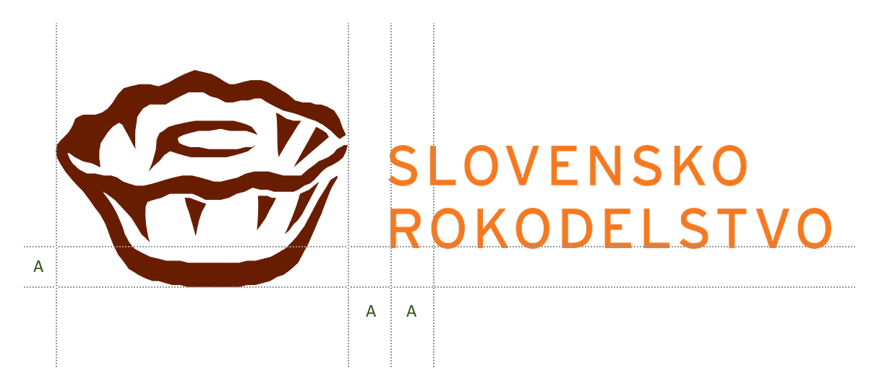


Nedovoljene oblike
Neustrezna postavitev in oblika tipografskega dela

Neustrezna postavitev in oblika tipografskega dela


Neustrezna postavitev in oblika tipografskega dela

Neustrezna tipografija


Primarne barve in barvni prostori
Primarne barve znaka se definirajo v treh barvnih prostorih in sicer v procesnem štiribarvnem tisku (CMYK), Pantone barvnem prostoru ter za uporabo v zaslonski tehniki - RGB.
Vse barve so definirane numerično in spreminjanje odtenkov ni dovoljeno.

Procesni tisk
M80 Y100 K72
M55 Y100
RGB
R88 G26 B34
R227 G95 B19

Pantone
Pantone 465 C
Pantone 166 C

Sekundarne barve
Sekundarne barve se uporabljajo pri reprodukciji, kadar je primarni barvni prostor okrnjen.
Primer, ko se znak aplicira v tiskovino s predvidenim enobarvnim tiskom. Spodnji primeri so podani za tisk v črnobeli tehniki.


Procesni tisk
Črna 100%
Črna 50%

Črna 100%

Pojavnost na barvnih podlagah
V primeru, da se znak pojavi na barvni podlagi, ki onemogoča dobro vidnost ali čitljivost,
se lahko del znaka ali celoten znak obarva v belo barvo, oziroma se ga prikaže kot "negativ". Nekaj tipičnih primerov:






Tipografija podatkovnega dela
Tipografija podatkovnega dela je tipografska družina OPEN SANS.
Potrebno je paziti, da je tipografski del vedno poravnan z napisom "SLOVENSKO ROKODELSTVO" in ustrezno odmaknjeno od znaka, kar pomeni vsaj za 1,5 višine osnovnega črke v tipografskem delu. Velikost podatkovnega dela prav tako ne sme presegati velikosti črkovne vrstice v samem znaku.

Open Sans
"Lorem ipsum dolor sit amet, consectetur adipiscing elit, sed do eiusmod tempor incididunt ut labore et dolore magna aliqua. Ut enim ad minim veniam, quis nostrud exercitation ullamco laboris nisi ut aliquip ex ea commodo consequat. Duis aute irure dolor in reprehenderit in voluptate velit esse cillum dolore eu fugiat nulla pariatur.
Excepteur sint occaecat cupidatat non proident, sunt in culpa qui officia deserunt mollit anim id est laborum." 1234567890

Open Sans Bold

"Lorem ipsum dolor sit amet, consectetur adipiscing elit, sed do eiusmod tempor incididunt ut labore et dolore magna aliqua. Ut enim ad minim veniam, quis nostrud exercitation ullamco laboris nisi ut aliquip ex ea commodo consequat. Duis aute irure dolor in reprehenderit in voluptate velit esse cillum dolore eu fugiat nulla pariatur. Excepteur sint occaecat cupidatat non proident, sunt in culpa qui officia deserunt mollit anim id est laborum."
1234567890
Open Sans Extra Bold
"Lorem ipsum dolor sit amet, consectetur adipiscing elit, sed do eiusmod tempor incididunt ut labore et dolore magna aliqua. Ut enim ad minim veniam, quis nostrud exercitation ullamco laboris nisi ut aliquip ex ea commodo consequat. Duis aute irure dolor in reprehenderit in voluptate velit esse cillum dolore eu fugiat nulla pariatur. Excepteur sint occaecat cupidatat non proident, sunt in culpa qui officia deserunt mollit anim id est laborum."
1234567890
Primer postavitve in uporabe:


A 1,5 A
Projekt Ministrstva za gospodarstvo, delo in šport Direktorat za notranji trg
Sektor za domače storitve

Kotnikova ulica 5
1000 Ljubljana
T: 01 400 33 11
E: gp.mgds@gov.si
www.mgds.gov.si

